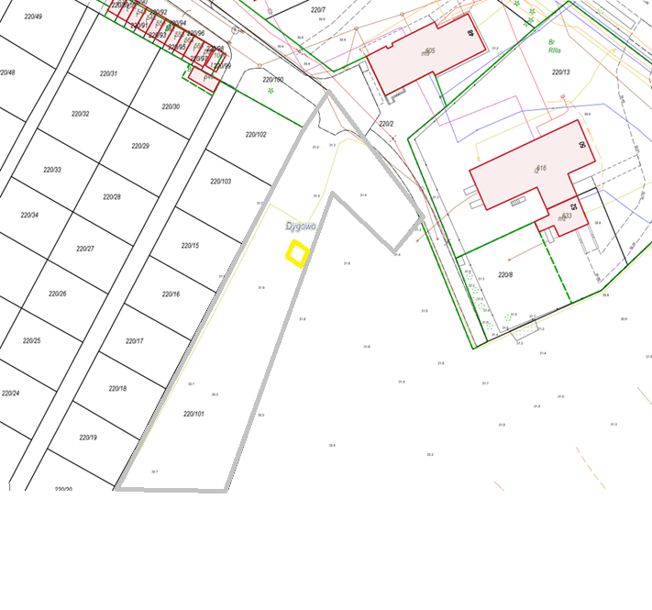
Załącznik
do projektu
Uchwały Nr …/…/26
Rady Gminy Dygowo
z dnia 28 sierpnia 2026 roku
-- Działka nr 220/101
-- Część działki nr 220/101

